Zu Besuch
in einer römisch-katholischen und
in einer evangelisch-reformierten
Kirche

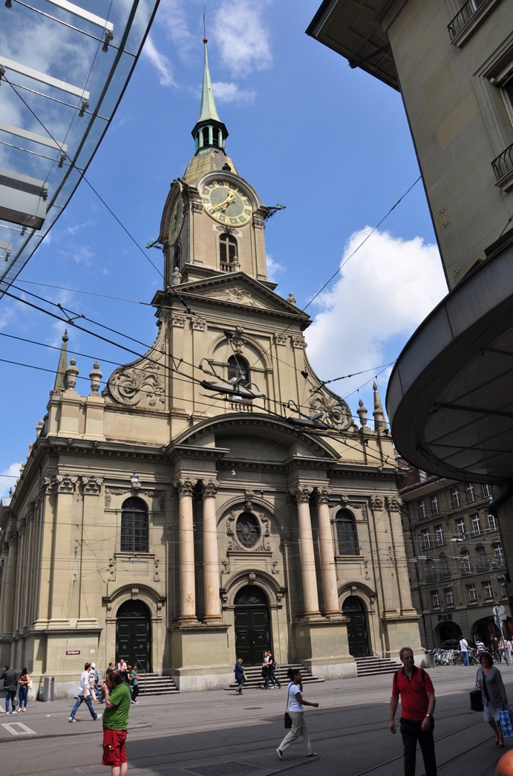

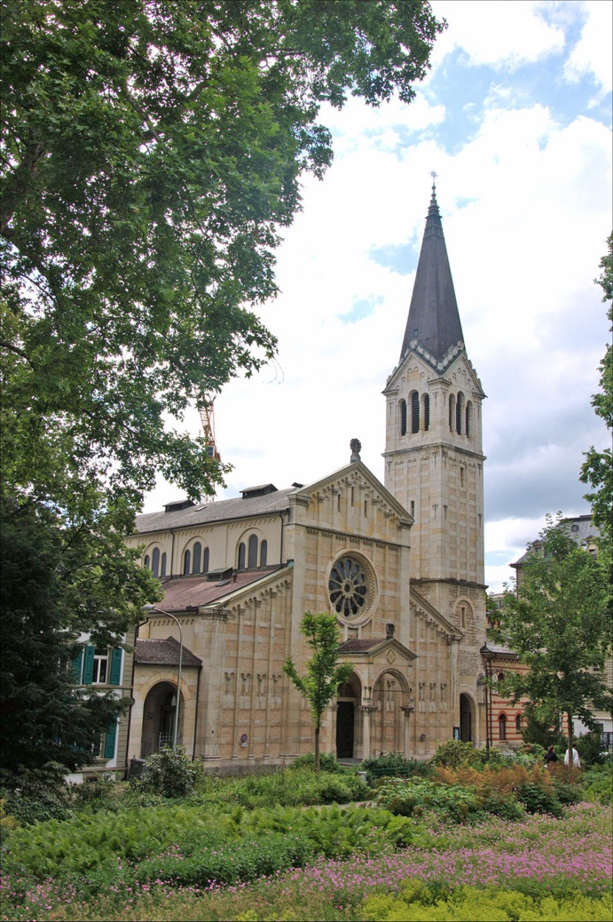

Abbildung 1, Gidoca, CC-BY-SA-3.0, commons.wikimedia.org/wiki/File:Dreifaltigkeitskirche_
Bern.jpg
Abbildung 2, Comstar70, CC-0, commons.wikimedia.org/wiki/File:Reformierte_
Heiliggeistkirche_Spitalgasse_44_Bern.JPG

am Beispiel der Dreifaltigkeitskirche, Bern (römisch-katholisch)
und der Heiliggeistkirche, Bern (evangelisch-reformiert)

Zum Beginn

Liebe Schülerin, lieber Schüler

Wir haben im ERG-Unterricht die Unterschiede im Glauben und Leben zwischen den römisch-katholischen und den evangelisch-reformierten Christinnen und Christen herausgearbeitet.

Zur Erinnerung noch einmal die wichtigsten Unterschiede:

 | Römisch-katholisch | Evangelisch-reformiert
Glaube | Grundlagen sind:  - Bibel und Tradition  - Glaube  - Gnade und gute Werke  - Jesus Christus und die Sakramente | Grundlagen sind allein:  - Die Bibel  - Glaube  - Gnade  - Jesus Christus
Kirche | Oberhaupt ist der Papst, er ist in Fragen von Glauben und Moral «unfehlbar»  Kirche ist Weltkirche, streng hierarchisch organisiert, ausschliesslich mit Männern als Amtsträger: Papst (Weltkirche) – Bischof (Bistum) – Priester (Pfarrei) | Amt und Lehranspruch des Papstes werden abgelehnt  Kirche ist in erster Linie die Gemeinde vor Ort mit Pfarrerin/Pfarrer als Gemeindeleiter
Frömmig-keit | Gottesdienst nach einheitlichem Ablauf (Liturgie), mit weltweit vorbestimmten Bibeltexten. Alle Sinne werden angesprochen: Beten, Singen, Orgelmusik, Weihrauch, symbolische Gesten (Kreuzzeichen, Niederknien, Weihwasser sprengen etc.)  Maria- und Heiligenverehrung, Bilder, Pilgern, Fasten, Engelglaube, Gebet | Keine einheitliche Liturgie im Gottesdienst, mit selbständiger Wahl des Bibeltextes; zentral ist die Predigt, umrahmt von Gebeten und Liedern, Orgelmusik  Individuelle und gemeinsame Bibellektüre, Gebet, Gesang
Sakra-  mente | 7 Sakramente als «Gnadenmittel» der Kirche, d. h. als wirksame «Medikamente»: Taufe, Eucharistie (die Feier der Wandlung von Brot in den Leib Christi und von Wein in das Blut Christi), Firmung, Ehe, Priesterweihe, Busse, Krankensalbung | 2 biblisch begründete Sakramente: Taufe und Abendmahl

Heute nun wollen wir sehen, ob und wie sich diese beiden unterschiedlichen Glaubensvorstellungen in Bau und Ausstattung der Kirchen der beiden christlichen Konfessionen zeigen.

Aber nicht nur das: Du sollst die jeweilige Kirche auch persönlich wahrnehmen, erkunden und Deine Eindrücke festhalten.

Deine Lehrperson

Zum Schluss

a) Was hast du heute beim Besuch der beiden Kirchen konkret gelernt? Notiere deine wichtigsten Erkenntnisse!

b) Was möchtest du noch fragen? (aus Neugier oder weil du etwas nicht verstanden hast oder …)

